

# Tarea Programada 1

# Base de datos 1

# Alicia Salazar H.

# Oscar Chavarría C.

# 2014088971

# 1/26/2017

# Manual Técnico y Usuario

Índice

Manual Técnico--------------------------------------------------3

Manual Usuario------------------------------------------------- 16 - 19

Manual Técnico

**Punto 6**

#Entrada: ---

#Salida: Datos sobre las sucursales

call Sucursales.VerSucursales();

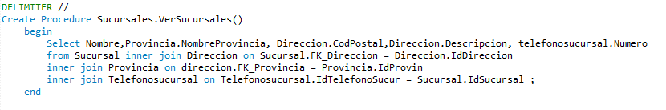

#Entrada: id , Nombre

#Salida: Actualización de las sucursales

call sucursales.ActualizarSucursal(1,"Venta de Pepe");

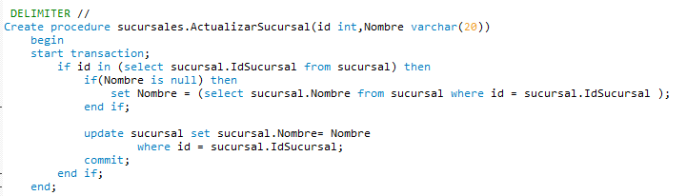

#Entrada:---

#Salida: Solicitud eliminada

call sucursales.EliminarSolicitud();

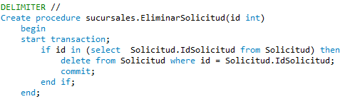

**-- Punto 8**

#Entrada:--

#Salida: Datos sobre las direcciones

call sucursales.VerDirecciones();

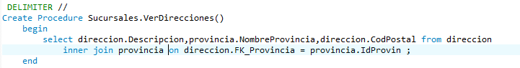

#Entrada:--

#Salida: Datos sobre Provincias

call sucursales.VerProvicias();

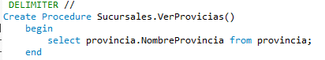

#Entrada: id

#Salida: provincia eliminada

call sucursales.EliminarProvincia(3);

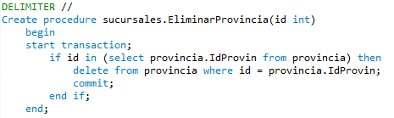

#Entrada: id

#Salida: dirección eliminada

call sucursales.EliminarDireccion(2);

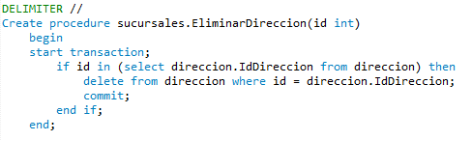

#Entrada: --

#Salida: La provincia actualizada.

call sucursales.ActualizarProvincia(4,"Cartago");

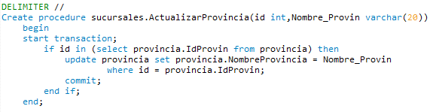

#Entrada: id, descripción, null

#Salida: dirección actualizada.

call sucursales.ActualizarDireccion(1,"hola",null);

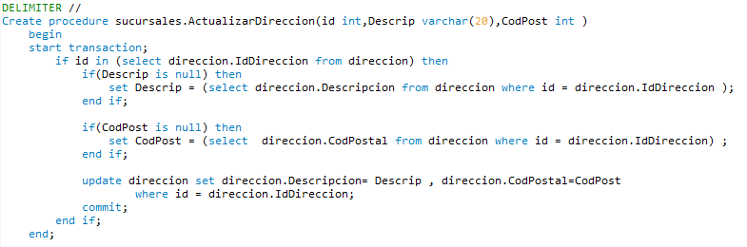

**-- Punto 9**

#Entrada: --

#Salida: Datos de los clientes personas

call sucursales.VerClientesPer();

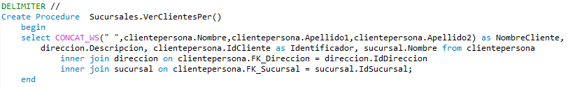

#Entrada: --

#Salida:Datos de los clientes menuedo

call sucursales.VerClientesMenu();

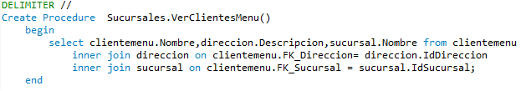

#Entrada: id,nombre

#Salida:cliente actualizado

call sucursales.ActualizarClienteMenu(1,"Chavelo");

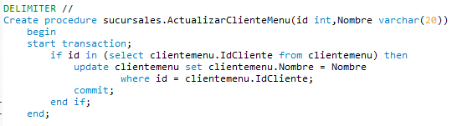

#Entrada: id, nombre, apellido1, apellido2

#Salida: cliente actualizado

call sucursales.ActualizarClientePersona(1,"Chavelox",null,null);

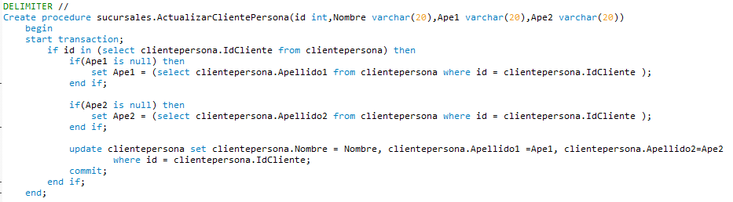

#Entrada: id

#Salida:cliente eliminado

call sucursales.EliminarClienteMenu(2);

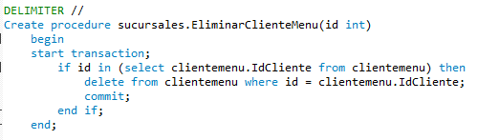

#Entrada: id

#Salida:cliente eliminado

call sucursales.EliminarClientePersona(2);

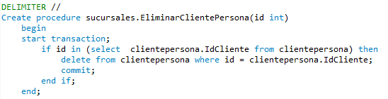

**-- punto 11 - 12**

#Entrada: --

#Salida:datos sobre detalles de los productos

call VerProductosDetalles();

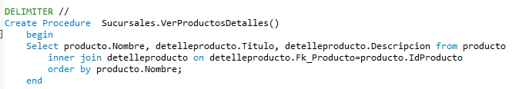

#Entrada: --

#Salida: la cantidad de productos por inventario

call sucursales.VerCantProductosxInventario();

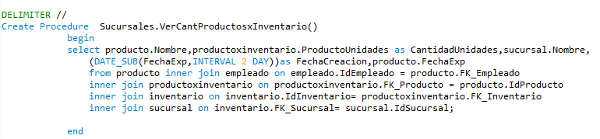

#Entrada: id, id, cantidad

#Salida: actualización de la nueva cantidad

call sucursales.ActualizarCantidadUnidadesProd(1,1,15);

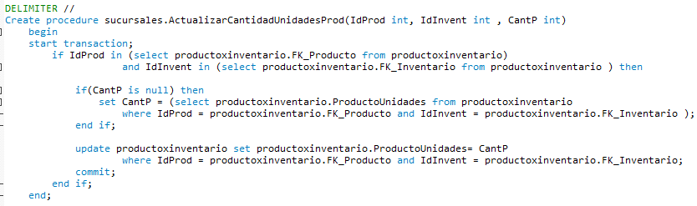

**--Punto 13**

#Entrada: --

#Salida: los productos que bajaron de venta en los últimos 3 meses

call sucursales.ProductosBajos();

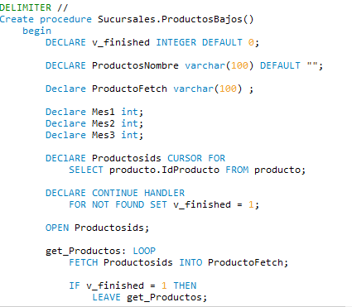

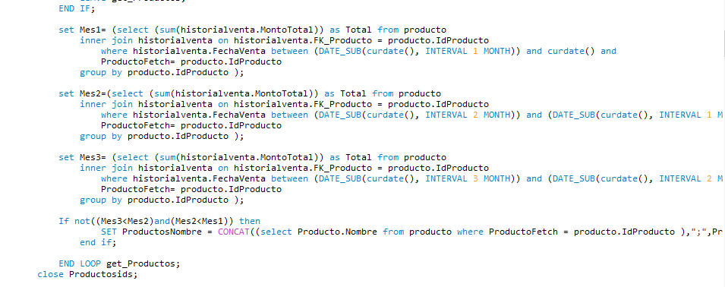

**--Punto 14**

#Entrada: --

#Salida: Calcula el monto de la factura Cliente Persona

call sucursales.CalcularMontoFacturaCP(3);

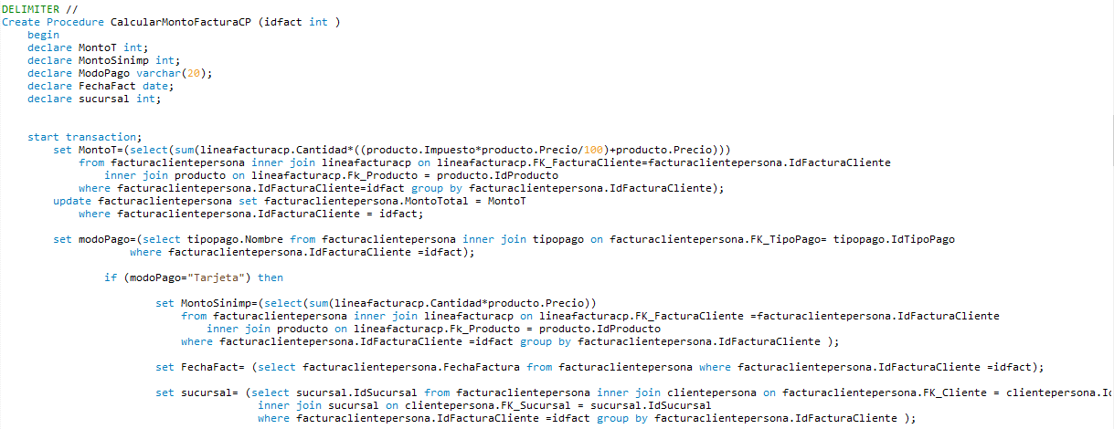



#Entrada: --

#Salida: Calcula el monto de la factura Pedido

call CalcularMontoFacturaPedido(1);

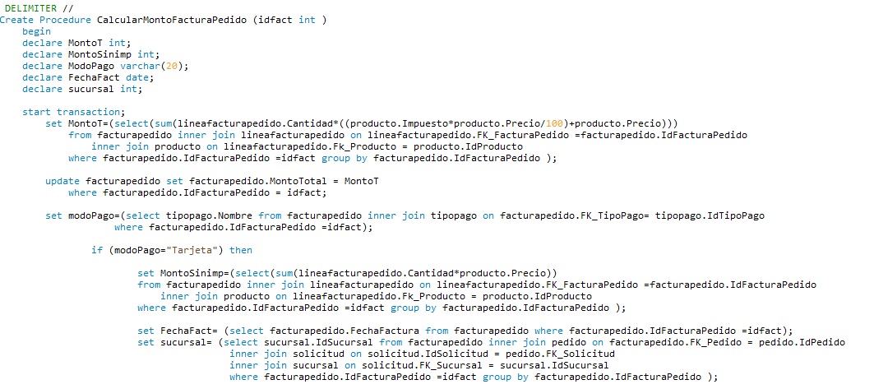

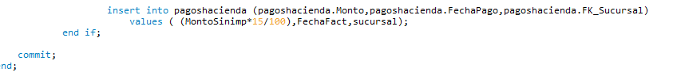

**--Punto 15**

#Entrada: --

#Salida: Muestra los tipos de pagos

call sucursales.VerTipoPagos();

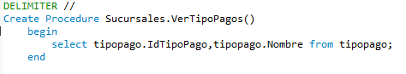

#Entrada: --

#Salida: Actualiza los tipos de pagos

call sucursales.ActualizarTipoPago(3,"Otros");

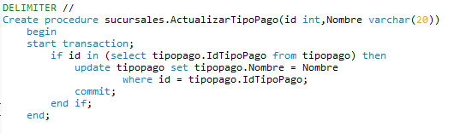

#Entrada: --

#Salida:Elimina los tipos de pagos

call sucursales.EliminarTipoPago(3);

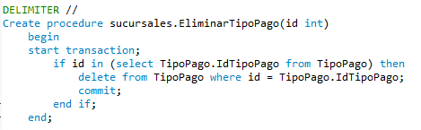

**--Punto 16**

#Entrada: --

#Salida: Muestra los pagos de hacienda

call sucursales.VerPagosHacienda();

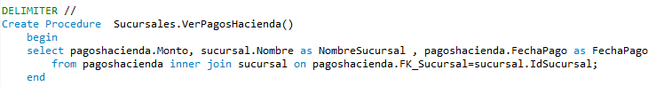

**--Punto 17**

#Entrada: fecha actual

#Salida: Muestra los pedidos cliente menuendo entre semana

call sucursales.VerPedidosCMEntreSemana(curdate());

--Punto 18

#Entrada: --

#Salida:datos de los empleados

call sucursales.VerEmpleados();

#Entrada: id,nombre,apellido1,apellido2

#Salida: actualización de los datos de los empleados

call sucursales.ActualizarEmpleados(7,"Otto",null,null);

#Entrada: id

#Salida: el empleado eliminado

call sucursales.EliminarEmpleado(2);

--Punto 19

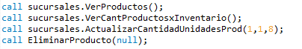

**--Punto 20**

#Entrada: id

#Salida:

call sucursales.EnvioPedido(3);

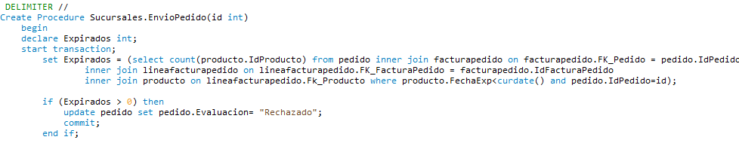

**--Parte 21**

#Entrada: id

#Salida:detalles de un producto especifico.

call sucursales.VerProductoEspecifico(2);

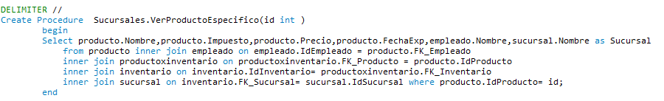

**--Parte 22**

#Entrada:

#Salida:detalles delos pedidos entregados

call sucursales.VerPedidosEntregados();

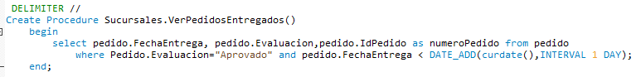

**-- Parte 23**

#Entrada:

#Salida: las facturas venciadas

call sucursales.ConsultarFacturasVencidas();

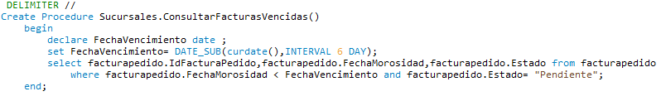

**--Parte 24**

#Entrada:

#Salida: la cantidad de productos producidos

call sucursales.ReporteProduccion(1,'2017/01/10','2017/01/26',1);

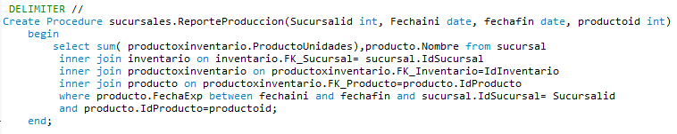

**--Parte 25**

#Entrada:

#Salida: La cantidad de ventas sobre un producto

call sucursales.ReporteVentas(1,'2017/01/10','2017/01/26',2);

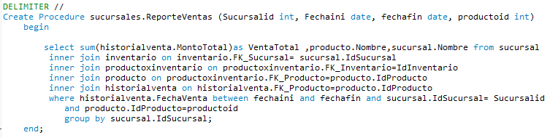

**--Parte 26**

#Entrada:

#Salida:las ganacias netas

call sucursales.ReporteGanaciasNeta (1,'2017/01/10','2017/01/26',2);

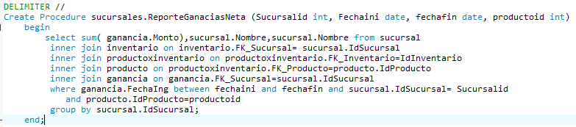

Parte 27

#Entrada:

#Salida: los pedidos

call sucursales.ReportePedidos(1,'2017/01/10','2017/01/26',1);

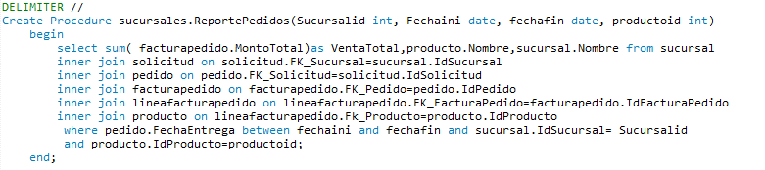

Manual Usuario

En lo siguiente las llamadas a los procesos están ordenadas para cumplir la función general o la parte.

**--Parte 6**



**--Parte8**

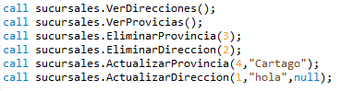

**--Parte 9**

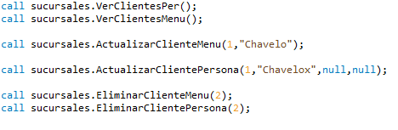

**--Parte 10 -11 -12**

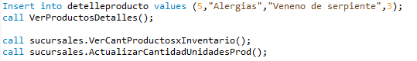

**--Parte 13**



**--Parte 14**

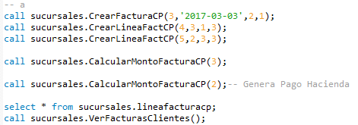

**--b**

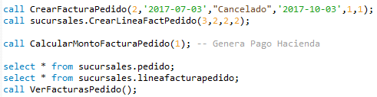

**--Parte 15**

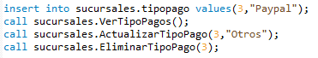

**--Parte 16**



**--Parte 17**

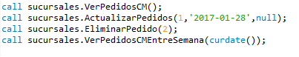

**--Parte 18**

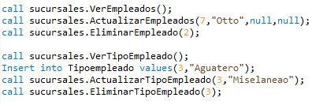

**--Parte 19**

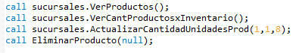

**--Parte 20**

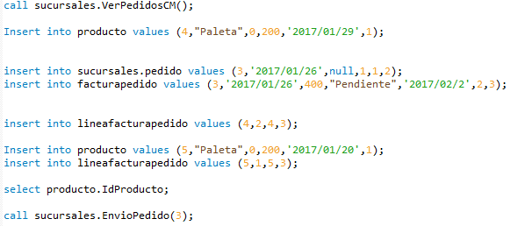

**--Parte 21**



**--Parte 22-20**



**--Parte 23** 

**--Parte 24**



**--Parte 25**



**--Parte 26**



**--Parte 27**

